ФИЗКУЛЬТУРНОЕ РАЗВЛЕЧЕНИЕ

**«ЗАБАВНЫЕ МИНУТКИ»**

Для детей младшего дошкольного возраста

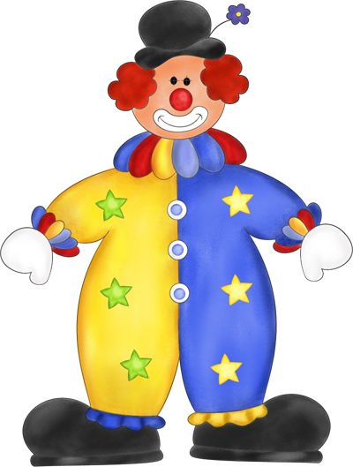

Автор: инструктор по физической культуре **Шанаурина З.М.**

**Цель:**

- Закрепить умение различать 4 основных цвета (красный, желтый зелены синий)

- Развивать фантазию и воображение детей.

- Продолжать создавать комфортную для психологического состояния детей обстановку. и положительное отношение к пребыванию в детском саду.

**Материал:**

- 4 баночки с чистой водой.

- гуашь, красная, синяя, желтая, зеленая.

- обручи синий и желтый.

- волшебная коробочка.

- платки красный, желтый, зеленый,

желтый.

**Участники:**

- дети 2 -ой младшей группы.

- старший воспитатель Сираева Ю.М.

- клоун Клепа

- собачка (ребенок средней группы).

**Ход занятия:**

1. В зал заходят дети друг за другом паровозиком.

(под музыку «Все мы любим цирк!!!»)

**Воспитатель:**

Ой, ребята, что я слышу

Кажется, сюда идут.

Ну – ка, хлопнем мы дружнее

Пусть скорее нас найдут.

(звучит музыка, в зал входит воспитатель в костюме клоуна, в руках воздушные шары).

**Клоун:** Здравствуйте ребятишки!

Девчонки и мальчишки!

Я Клепа, клоун славный

Веселый и забавный.

К вам спешил, я торопился

Я, самый веселый на свете,

Поэтому нравлюсь

И взрослым и детям.

(Общается с детьми, здоровается с каждым)

Вам ребята удивляться

Фокус будет получаться.

- Мы ребята с вами в Цирке. А в цирке происходят чудеса.

**Фокус. 1 Цветная вода.**

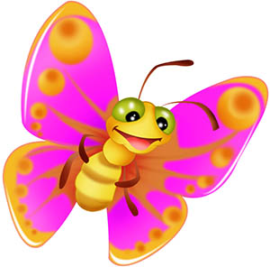Клоун Клепа. - Ребята, давайте попробуем найти цвета в воде. Для этого вы мне должны помочь. Надо произнести слова:

Чудо, чудо - чудеса.

Будет красною (желтой, зеленой, синей) вода!

**Игра «Цветочек для бабочек»**

(Для игры нужны обручи желтого и синего цвета).

**Клоун Клепа:** - Ребята, а сейчас мы с вами поиграем. Я - волшебник, сейчас хлопну в ладоши, и вы превратитесь в красивых, ярких цветных бабочек.

Мы летаем друг за другом

Лесом и зеленым лугом.

Крылья пестрые мелькают

В поле бабочки летают.

Раз, два, три

На желтый (синий) цветочек лети.

(игра проводится два раза).

**Фокус «Волшебная коробочка»**

Клоун Клепа. - Ребята, посмотрите какая у меня красивая коробочка. А ведь она на простая, а волшебная!

*(Воспитатель показывает коробочку, берет красный платок и прячет его в коробочку).*

- Посмотрите ребята какого цвета у меня платочек? Правильно красного! Сейчас я его спрячу в коробочку.

Красный платочек превращайся

Платочек красный превращается…

*(воспитатель достает из коробки зеленый платок).*

Тс – Тс…, ребята, по - моему, там кто – то есть!

*(воспитатель завозит сундук с собачкой в зал)*

- Ребята, мне кажется, что в сундуке кто – то есть. Давайте посмотрим.

*(воспитатель открывает сундук, и из него выходит мальчик*, одетый в костюм собачки).

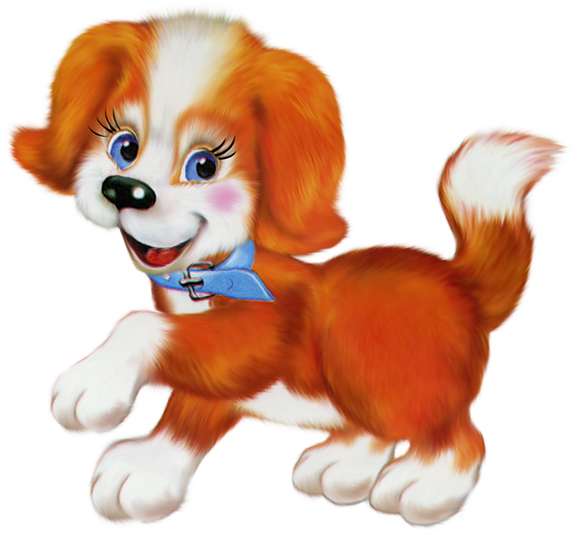 Жила – была собачка

Но ты ее не бойся.

Она была послушной

И доброю была.

**Игра «Лохматый пес»**

Вот лежит лохматый пес.

В лапы свой, уткнувши нос,

Мы тихонько подойдем.

И собачку позовем.

*(игра проводится два раза)*

**Клоун Клепа**:

- Ой, а куда же собачка подевалась. Наверно убежала. Ребятки, мы с вами видели много интересных фокусов. А сейчас я подарю вам шарики, и мы пойдем в группу с ними играть.

